辟谣申诉书

首先，感谢全民较真的严厉较真，让我们懂得以更为严谨的治学态度来对待科学问题。

其次，就“全民较真温馨提示”所述三点，予以简要说明。

- 关于“该文的主要依据是一篇国外的论文，而论文的作者被指‘发表的文章多具有极大的争议、
刊登的期刊也普遍影响力偏低。她自2011年起在健康方面研究的最大问题就在于，她几乎都只是看到一些相关性就做出因果的推断，中间极度缺乏了验证的过程”的辟谣论据：

（一）关于“该文的主要依据是一篇国外的论文，刊登的期刊也普遍影响力偏低“的说明：

该篇论文首先发表在《免疫学前沿》（Frontiers in Immunology），该杂志属于SCIE和SCI双核国际期刊，影响因子为7.3，CiteScore指数值为9.40，中国sci资料库2000年开始引入该数据库论文。一般而言，期刊影响因子在1.0以上的通常被认为具有一定影响力，达到2.0以上的被认为具有较高影响力，达到5.0以上的被认为具有非常高的影响力，影响因子达到7以上属于何种级别的存在，毋庸讳言。该篇论文后来被录入美国国家生物技术信息中心，该中心由美国政府主办，云集美国生物学领域诸多院士，其下属网站是全球生物学十大影响力平台之一。难道你不知道，就属于普遍影响力偏低？莫非你不尴尬，尴尬的就是别人？

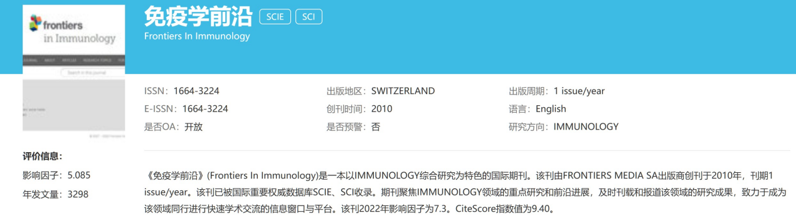

（二）关于“她自2011年起在健康方面研究的最大问题就在于，她几乎都只是看到一些相关性就做出因果的推断，中间极度缺乏了验证的过程“，辟谣认定的这段评价出自何方、主体是谁、是否真实无法核实，单就证据的关联性而言，该段文字只是概括性批判了作者2011年以来的研究不足，并未直接针对该篇论文存在的具体问题进行分析论证，而且评价中使用了”“多”“几乎“这种并未绝对否定的词汇，将这种模糊不清的个人评价作为科研文章的辟谣依据不当。

（三）关于“发表的文章多具有极大的争议、刊登的期刊也普遍影响力偏低”：辟谣所依据的评价虽然语焉不详，但使用的也只是“具有极大争议”一说，并未直接定义为谣言，将具有争议的科学研究结论定义为谣言，是否妥当？

被辟谣文章引述了许多国际权威期刊的专题研究结论，也正是因为这些科学研究的不断深入，观察者网据路透社报道，“当地时间11月30日，美国得克萨斯州总检察长肯·帕克斯顿起诉制药巨头辉瑞公司，指控辉瑞在其新冠疫苗有效性方面“误导公众”，没有透露有关以疫苗的真实情况，还试图恐吓任何质疑疫苗有效性的人，他要求法院对辉瑞处以1000万美元罚款，并禁止辉瑞公开宣传其疫苗的效力“，全面较真需
需要对观察者网和美国检察署发动一次全面较真？
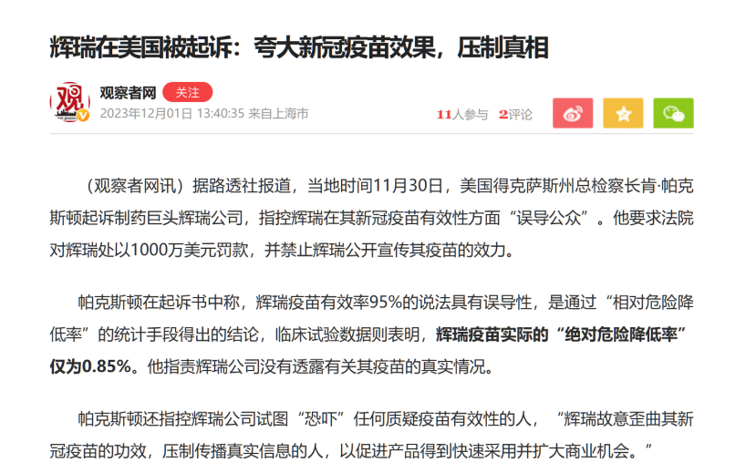

二、关于“神药使用后所谓的两大“恶果”，其实只是疫苗的正常作用逻辑和目的。至于文中说“mRNA
疫苗会导致12种疾病，所引用的数据也是有争议并且未经证实的”：

（一）关于“疫苗使用后果只是疫苗的正常作用逻辑和目的”：辟谣文的这一结论从何而来，无从得知，但是，耶鲁大学、冷泉港实验室和BMJ出版集团联合建立的MedRxiv期刊的预印本资料库论文研究认为，辉瑞mRNA疫苗会抑制获得性和先天免疫，柳叶刀杂志更是刊登了“接种过COVID-19疫苗人群的流行病学相关性zhe相关性正在增加”的研究报告，新英格兰医学杂志以及科学翻译医学杂志等亦有相关论述。对比可见，被辟谣文原文引述了这些科学研究结论。鉴于这些世界顶级医学杂志“普遍影响力偏低”，且论文资料繁杂，在此就不再一一截图论证了，聊举一二，供全民较真一战封谣。
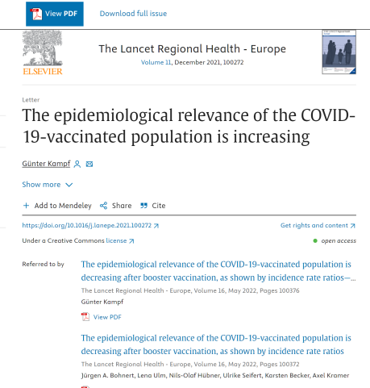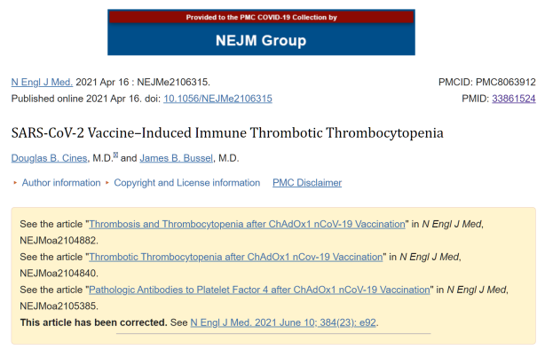

（二）关于“所引用的数据也是有争议并且未经证实的”：篇幅所限，公众号原文只罗列了数据，并未公布数据来源，辟谣作者瞅准空门，人剑合一，一剑封喉。遗憾的是，辟谣文所引用的12种疾病的数据，来源于美国食品和药物管理局的疫苗不良事件报告系统（VAERS）数据库，该系统是美国疾控中心与美国食品药品监督管理局FDA 合作建立的，是“一个国家早期预警系统，旨在检测美国许可的疫苗中可能存在的安全问题”的大数据库，数据库提供了辉瑞疫苗与接种产生的十几种疾病之间的高度关联。为方便核实，下面截图附带了中英文对照：
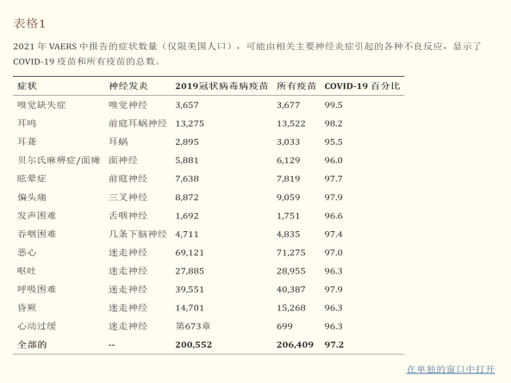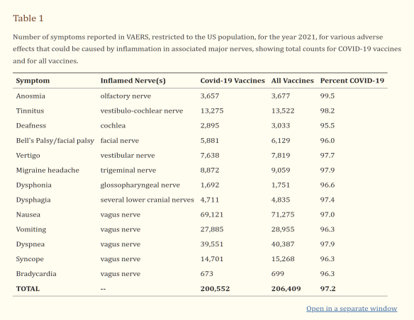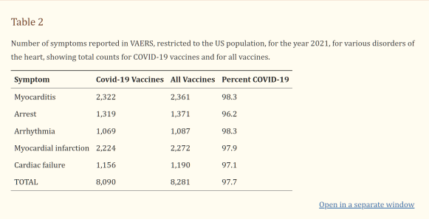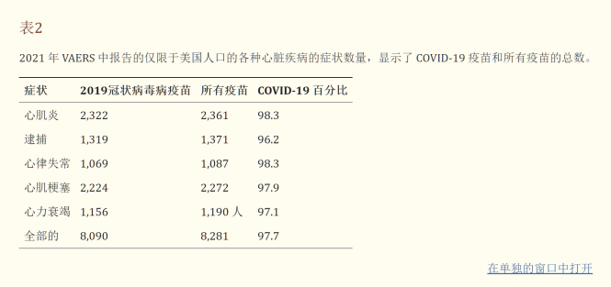
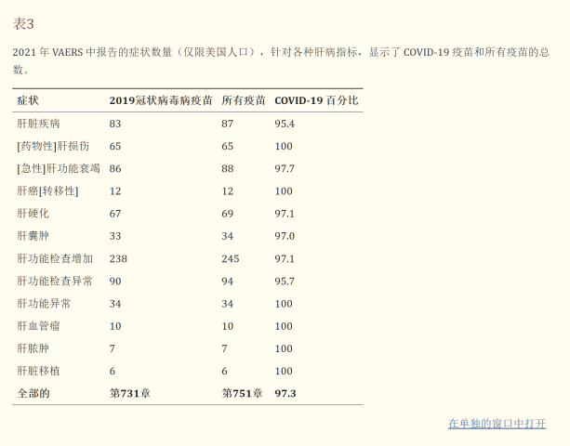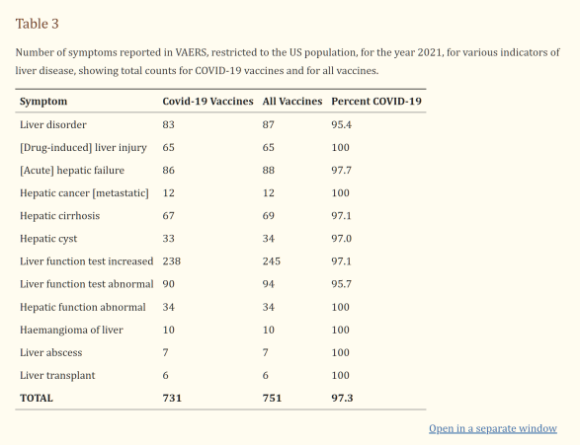
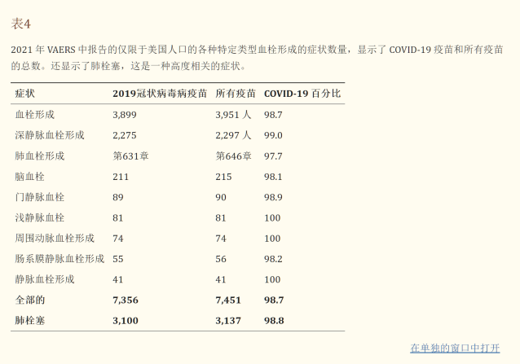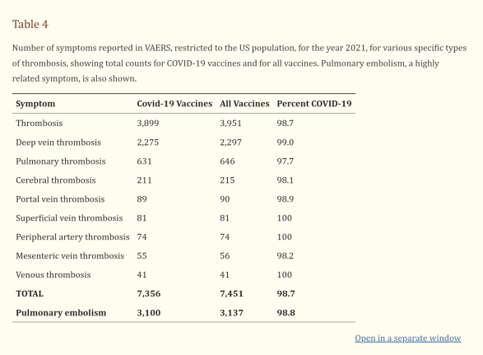
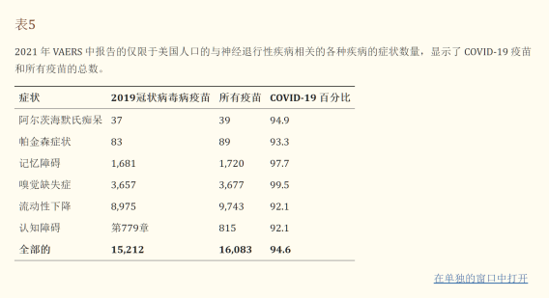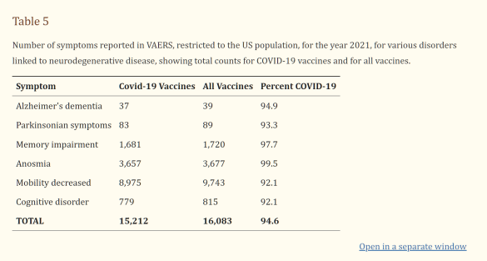
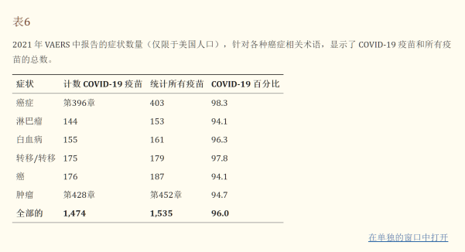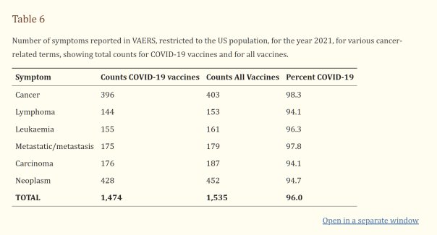
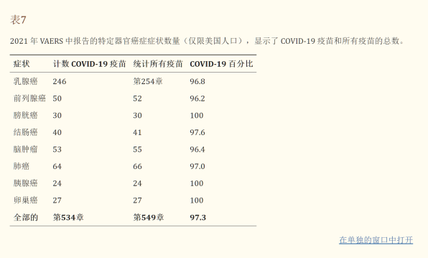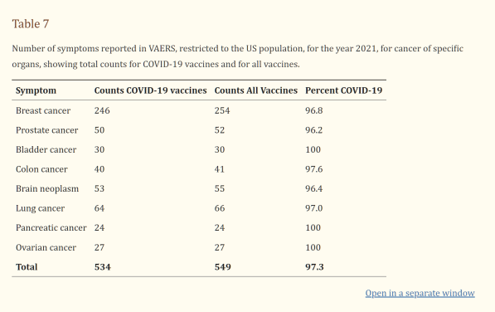

- 关于“文章里说到的这款mRNA疫苗，其实在中国内地并没有获得批准，不管这款疫苗有多少副作
用跟绝大多数中国人都没什么关系。尽管网文会用上一些专业术语，甚至引用“专业”杂志发表的论文，但是从证据到结论都经不起推敲。这样的文章并不是为了科普某种知识，其实只是为了宣泄某种情绪，你要跟它认真，你就输了”：

公众号文章明确说了，针对的是辉瑞在境外使用的mRNA疫苗，辟谣文称“其实在中国国内并没有批准”，有误导大众认为笔者指鹿为马之嫌。至于在专业杂志的“专业”二字上大打引号、全面否定柳叶刀等核心期刊研究成果的行径，是否春秋笔法的老旧套路？如此感情色彩强烈的辟谣手法，是否足以匹配全民较真栏目组的组建初心和专业水准？

以上问题，都还可以与辟谣作者商榷，但底线不应该被轻易践踏。辟谣文中，“查了一下，毛利润是指销售收入扣除与销售直接相关的成本后所剩下的金额，毛利润率是指毛利润与销售收入的比率，换句话说，毛利润率是毛利润占销售收入的百分比。毛利润不可能超过销售收入，因此，毛利润率也不可能超过100%。但是，如果不把毛利润率夸大到1000%，也就达不到吸引眼球的目的。所以结论是什么呢？结论就是：神文只是为了宣泄一种情绪，你要跟它认真，你就输了“这一段，极尽嘲讽与挖苦之能事，把网暴演绎到了极致，严重损害公众号名誉权，严重折损腾讯打假声誉，所谓杀敌三千，自伤一万，也大抵不过如此。

作者原文表述的是”毛利润1000%“，辟谣文章自己引述的也是“毛利润”，但在最后批驳时却无端替换成“毛利润率”，然后据此羞辱公众号文章为“神文”并极尽羞辱之能事。
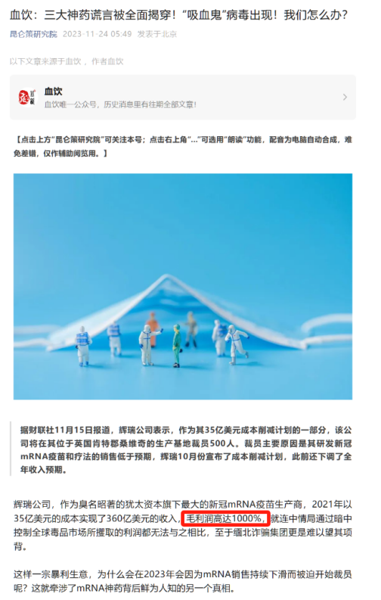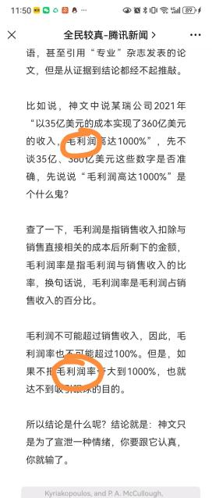

试问，如果原文引述诸多科学研究结论都是谣言，那么，这种虚构事实偷换概念诋毁他人的行径，又该算什么？制造传播谣言点击率达到5000以上或者转发谣言五百条以上，又该如何处置？
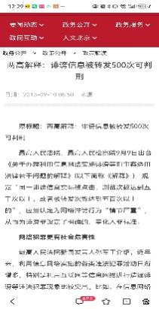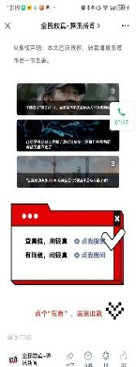

由于全民较真的普遍影响力较大，这种一不调查，二不沟通，三不举证，直接在公众号上挂人并极力讽刺批驳挖苦的方式，与古代杀人后将尸体悬挂于城墙的枭首示众之辱，有何分别？

无心也好，有意也罢，法治社会的朗朗乾坤之下，相煎何太急？！

原本基于公益辟谣，值得肯定，但善意提醒三点，还望斟酌：其一，审慎把控谣言的界定范围。谣言的基本构成要素之一就是捏造事实，有科学研究支撑但有争议的观点是否应该列入谣言？其二，对于腾讯官方被认定为谣言的文章，采用了公开盖章定论并推送所有关注读者的模式，影响非常巨大，定论前是否有个调查取证或者预先举证辩论程序？其三，辟谣文章讲究的是证据客观，逻辑严密，频繁使用羞辱、挖苦这些激烈感情色彩词汇是否适合官方辟谣的语言风格？

期待客观公正的处理结果。

